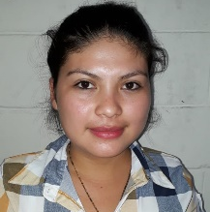
Formato perfil de jóvenes para becas universitarias o técnicos*
DATOS DEL SOLICITANTE
Nombre: Dinora Hércules Franco
Fecha de nacimiento: 30 de junio de 1998
Lugar de nacimiento: Nueva Trinidad, Chalatenango
Estado civil: soltera
Lugar de residencia: Cantón Carasque, Caserío el Bajío, Nueva Trinidad, Chalatenango.
Cantón: Cantón Carasque, Caserío El Bajío. Municipio: Nueva Trinidad Departamento: Chalatenango
Correo electrónico: teléfono: 75022248
¿Con quienes vives? Información familiar
Vivo con mi madre: Guadalupe Franco Alvarado,
Mi padre: José Juan Hércules
Y hermanos: José Edwin Hércules Franco
Verónica Aimar Hércules Franco
Nivel de estudio: segundo año de Bachillerato a Distancia
Nivel de estudio que quiere cursar: Licenciatura
Ultimo ciclo escolar cursado: primer año de bachillerato a distancia.
Promedio del último año: 7.6
Promedio PAES:
Nombre de la institución a la cual ingresara o está inscrito: universidad Dr. Andrés Bello
Localidad: municipio de Chalatenango, departamento de Chalatenango
Carrera/Técnico que quiere cursar o está cursando: Licenciatura en Trabajo Social
Duración de la carrera: 6 años.
Región de CRIPDES a la que pertenece: CCR- Chalatenango

¿Qué te motiva para querer estudiar la carrera o el técnico que has elegido?
Primeramente superación personal, familiar y comunitaria, tener un grado académico en la cual, me pueda defender en el ámbito laborar, además lo que me motiva a estudiar es para fortalecer los conocimientos y habilidades para el trabajo en la comunidad.
¿Cuál es el trabajo organizativo que realizas en tu comunidad?
El trabajo que realizo en la comunidad es con el grupo de jóvenes, donde trabajo la convocatoria y la motivación para mantener la organización juvenil, a través del proyecto de soberanía alimentaria de CCR, he participado en la formación, en actualidad comporto lo aprendido del proyecto, además apoyo a la comunidad en diferentes actividades como. Campañas de limpieza, actividades de prevención de violencia y soy parte del coro de la parroquia
¿Qué es organización para ti?
La organización para mi es trabajar unidos, ser sociables, compartir metas y objetivos en común en beneficio de los demás, la organización es un método de trabajo el cual nos lleva a salir a delante como comunidad o grupo.
¿Qué significa ser una persona líder en tu comunidad u organización?
Lo que significa ser líder en la comunidad, es ser una persona comprometida con la comunidad, buscar los medios para que la comunidad crezca, trabajar en conjunto y así poder salir adelante, una persona líder es aquella que busca el bien común para todos y todas y practica los valores.
¿Qué entiendes por solidaridad?
Solidaridad es ayudar y colaborar con los demás en lo que se pueda, permitiéndoles sentir un apoyo que es necesario o esencial para el desarrollo personal, familiar o comunitario.
¿Por qué estas interesado/a en una beca?
Estoy interesada en una beca, porque quiero seguir estudiando, superarme en la vida, poder tener un título universitario, trabajar y ayudar a la familia en las necesidades, también a la comunidad en las diferentes actividades que se puedan colaborar partiendo de los conocimientos adquiridos en la carrera que deseo estudiar.

Foto de la familia.
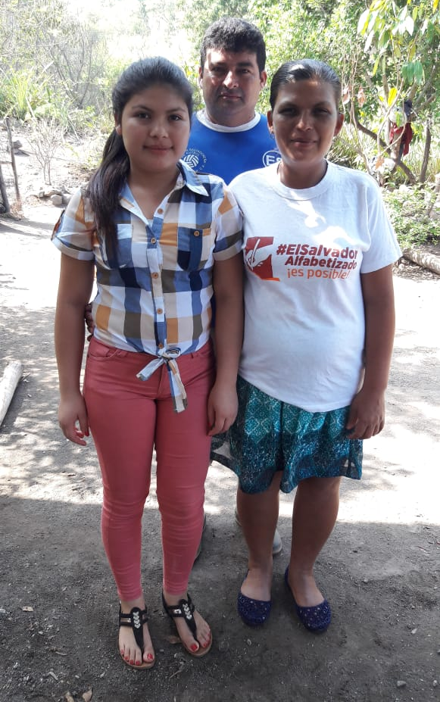

Fotos del trabajo organizativo
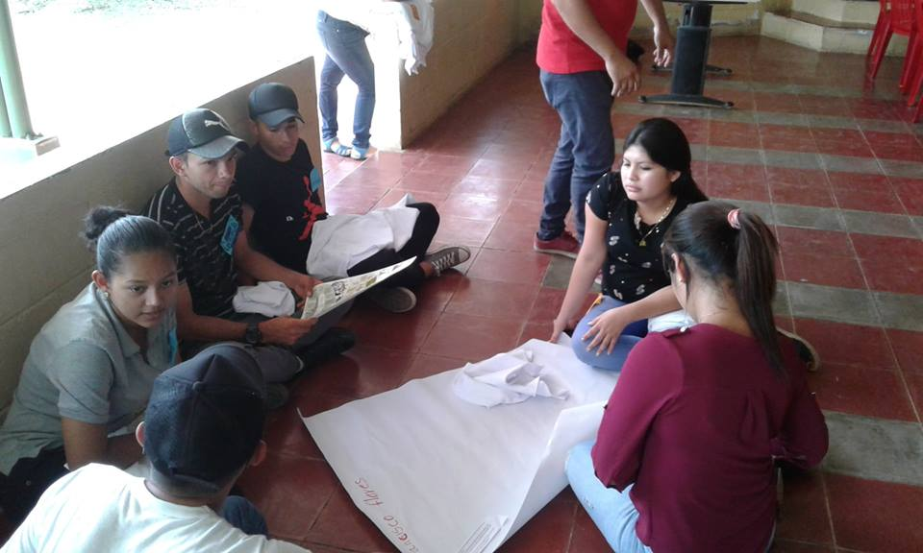
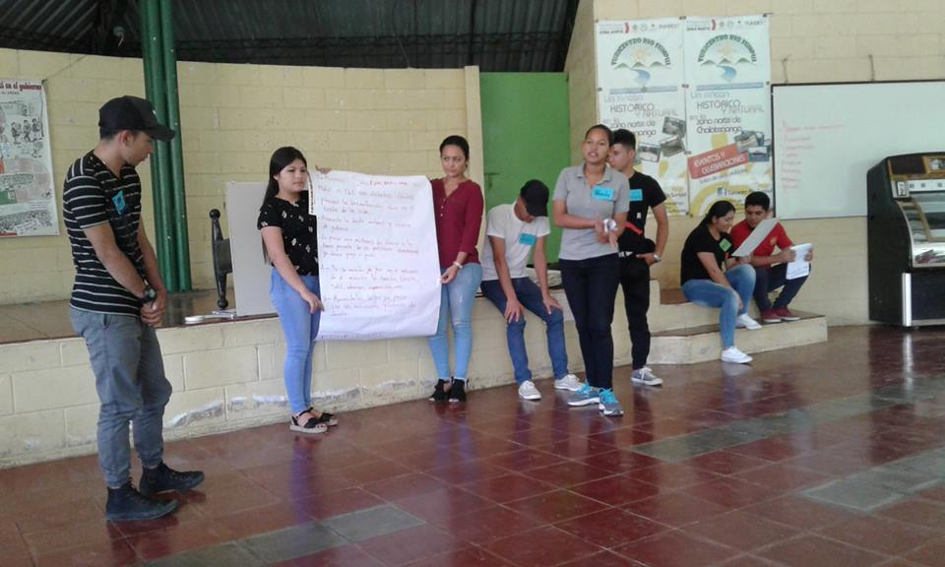
¿A quiénes va destinada la beca?
Jóvenes y bachilleres con liderazgo, conciencia social y motivación que aspiren a realizar estudios de bachillerato, técnicos y primeras carreras

¿A qué niveles de estudio se puede aplicar?
Bachillerato, estudios técnicos y primeras carreras.

